|  |  |  |
| --- | --- | --- |
| Laboratorium z krystalografii. | | Ćwiczenie nr: 9 |
| Kierunek: | Grupa: | Data: |
| Nazwisko i imię: | | Ocena: |
| Temat ćwiczenia: | |  |

**Szczegółowe sprawozdanie:**

|  |  |  |  |
| --- | --- | --- | --- |
| **Element symetrii makroskopowej** | **Symbol międzynarodowy** | **Symbol graficzny** | **Graficzna prezentacja (projekcja) działania elementu symetrii \*** |
| Środek symetrii |  |  |  |
| Płaszczyzna symetrii równoległa do YZ |  |  |  |
| Płaszczyzna symetrii równoległa do XY |  |  |  |
| Oś symetrii  dwukrotna || do kierunku [010] |  |  |  |
| Oś symetrii  dwukrotna || do kierunku [001] |  |  |  |
| Oś symetrii  trójkrotna || do kierunku [001] |  |  |  |
| Oś symetrii  czterokrotna || do kierunku [001] |  |  |  |
| Oś symetrii sześciokrotna || do kierunku [001] |  |  |  |
| Oś symetrii inwersyjna  dwukrotna || do kierunku [001] |  |  |  |
| Oś symetrii inwersyjna  trójkrotna || do kierunku [001] |  |  |  |

|  |  |  |  |
| --- | --- | --- | --- |
| Oś symetrii inwersyjna  czterokrotna || do kierunku [001] |  |  |  |
| Oś symetrii inwersyjna  sześciokrotna || do kierunku [001] |  |  |  |

* płaszczyzną projekcji jest płaszczyzna XY

**Zadanie 1**

Zaznaczyć elementy symetrii makroskopowej występujące w komórce elementarnej układu tetragonalnego (a) oraz komórce elementarnej układu heksagonalnego (b).

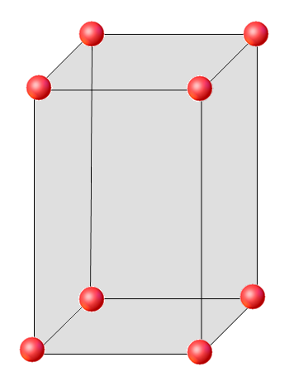

**a)**

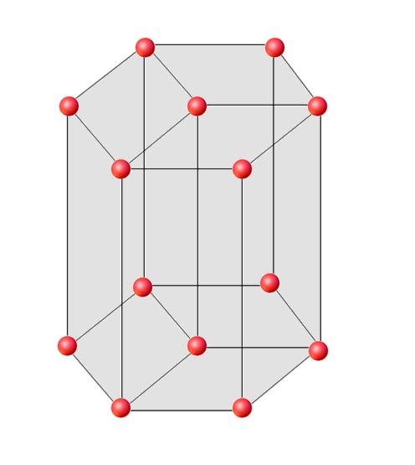

**b)**

**Zadanie 2**

Wykazać graficznie, że:

* przekształcenie względem jednokrotnej osi inwersyjnej jest równoważne przekształceniu względem środka symetrii.
* iloczyn sześciokrotnej osi symetrii i środka symetrii jest równoważny działaniu trójkrotnej osi symetrii i prostopadłej do niej płaszczyzny.

**Zadanie 3**

W krysztale występuje oś sześciokrotna inwersyjna. Czy może tam być:

* środek symetrii?
* płaszczyzna symetrii prostopadła do tej osi?

Odpowiedź uzasadnij.

**Zadanie 4**

Jakimi innymi symetrycznymi przekształceniami możemy zastąpić działania osi przemiennych dwu-, cztero- i sześciokrotnej?